Отчёта по лабораторной работе №2

Система контроля версии Git

Тимур Митрофанов Александрович

Содержание

# 1 Цель работы

Целью работы является изучить идеологию и применение средств контроля версий. Приобрести практические навыки по работе с системой git

# 2 Ход выполнения лабораторной работы

При помощи терминала делаем базовую настройку *git*. При помощи первых двух команд указывем данные о владельце рипозитория. Затем производим настройку utf-8 в выводе сообщений git. Даём имя начальной ветке – master. А также двумя последними командами настраиваем параметры *autocrlf* и *safecrlf*.(Рис. 001)

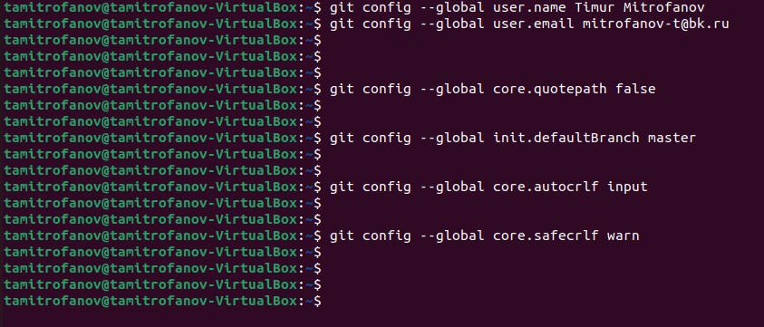

Базовая настройка git

Теперь создаём SSH ключ при помощи команды ***ssh-keygen***. Открываем и копируем только что созданный ключ командами ***cat*** и ***xclip***. Затем вставляем ключна сайте (рис 002, рис 003, рис 004)

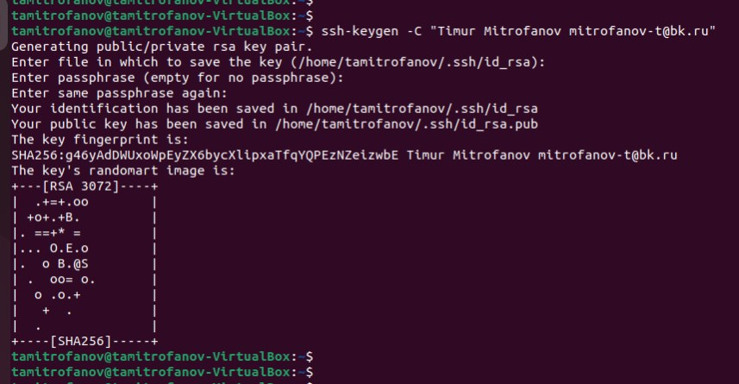

Создание SSH ключа

Копирование SSH ключа

Копирование SSH ключа

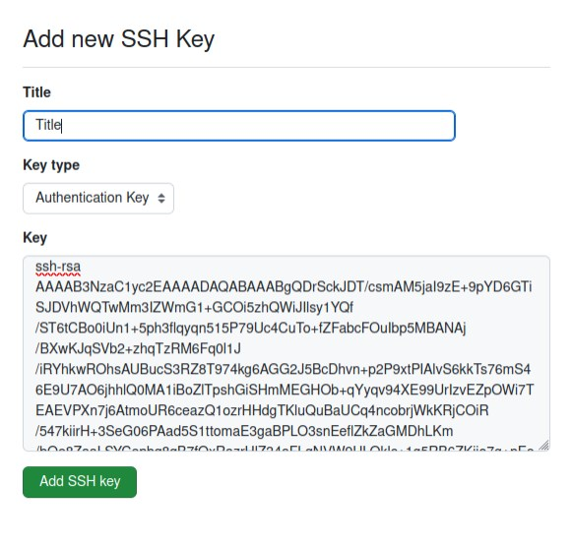

Добавление ключа на сайте git.

При помощи команды ***mkdir*** создали каталог для предмета “Архитектура компьютеров”. (рис 005)

создание каталога Архитектуры компьютеров

создание каталога Архитектуры компьютеров

Теперь создаём репозиторий курса на основе шаблона *https://github.com/yamadharma/course-directory-student-template*. (Рис 006, рис 007)

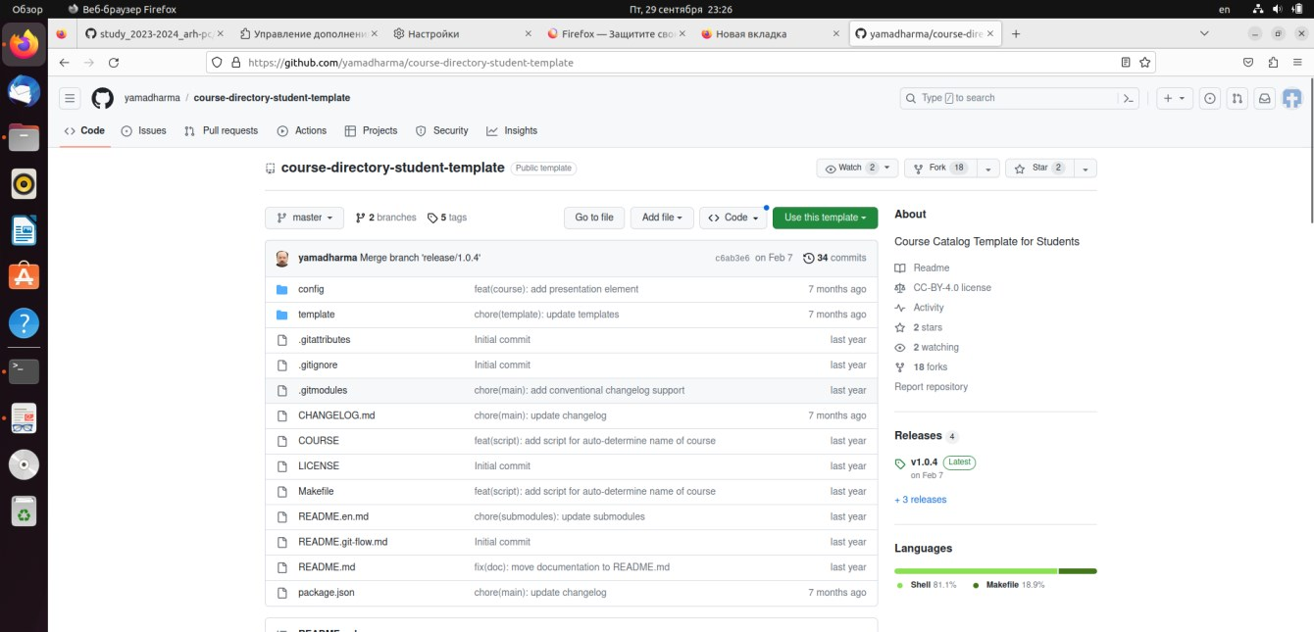

шаблон

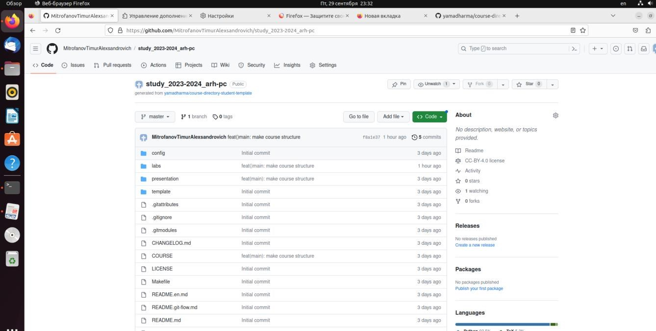

Созданный репозиторий

Переходим в ранее созданный каталог предмета и клонируем созданный репозиторий(рис 008, рис 009)

переход в каталог “Архитектура компьютеров”

переход в каталог “Архитектура компьютеров”

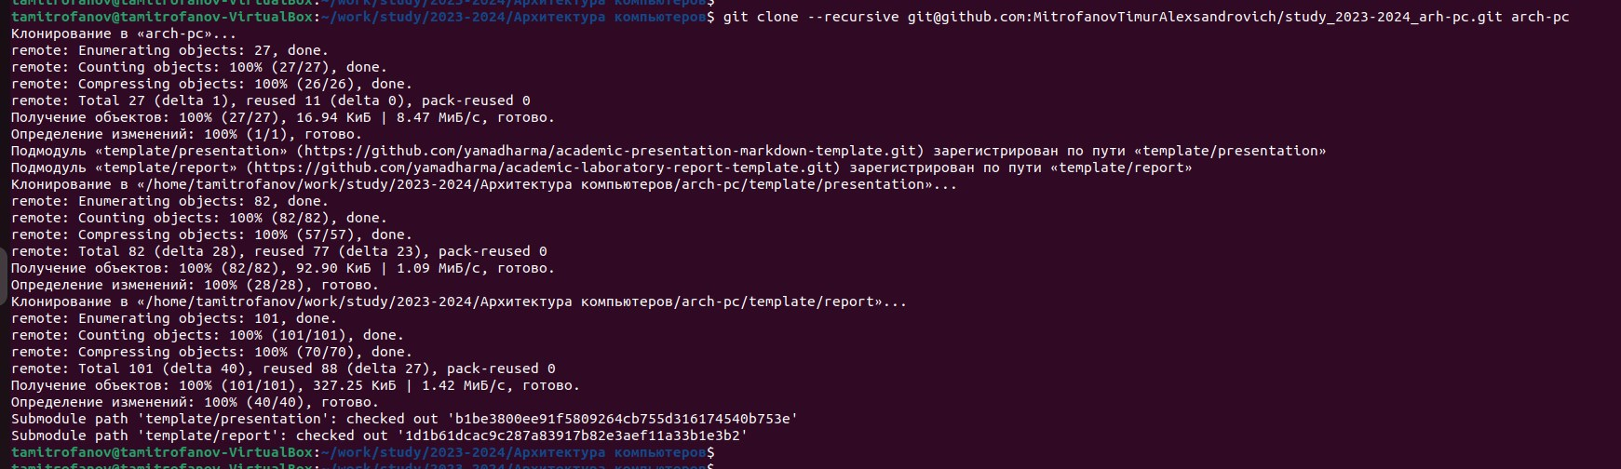

клонируемм рипозиторий

После чего переходим в каталог курса “arch-pc”(рис 010), удаляем лишние файлы формата *json*(рис 011). Затем добавляем необходимые каталоги(рис 012) и в заключении отправляем файлы на сервер(рис 013, 014)



Переход в каталог курса

удаление лишних файлов

удаление лишних файлов



добавление каталогов

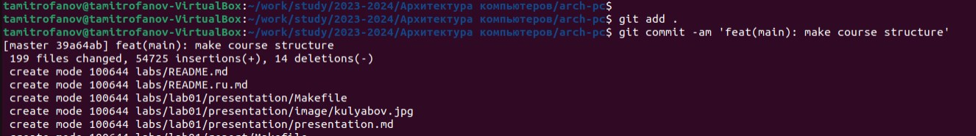

Отправка файлов на сервер

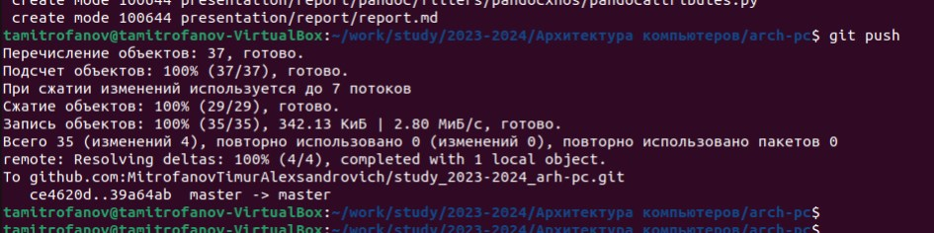

Отправка файлов на сервер

# 3 Задания для самостоятельной работы

При помощи libreOffice был создан файл отчёта и размещён в соответствующем каталоге lab2 рабочего пространства(рис 015)

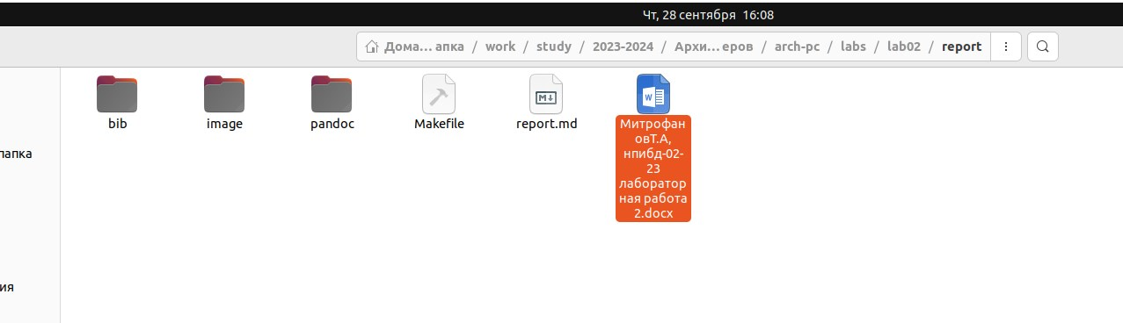

Созданный файл отчёта

Затем в каталог lab1 был перемещён отчёт о предидущеё лабораторной работе(рис 016)

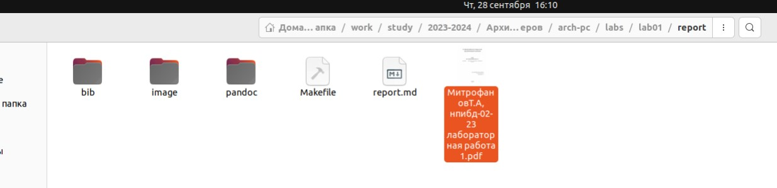

Созданный файл отчёта

В завершении добавленые файлы были загружены на github(рис 017, рис 018, рис 019)

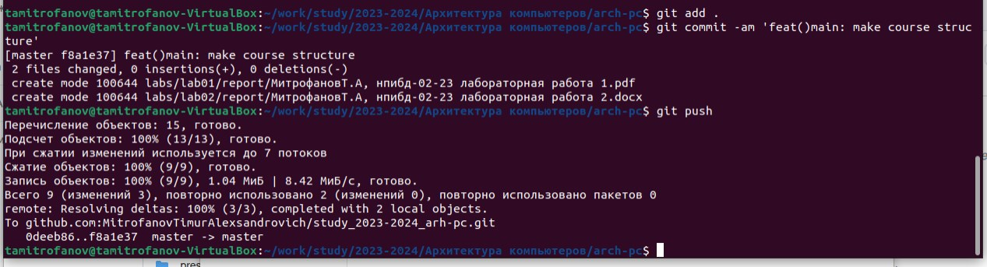

Ввод консольных команд для отправки файлов на сервер

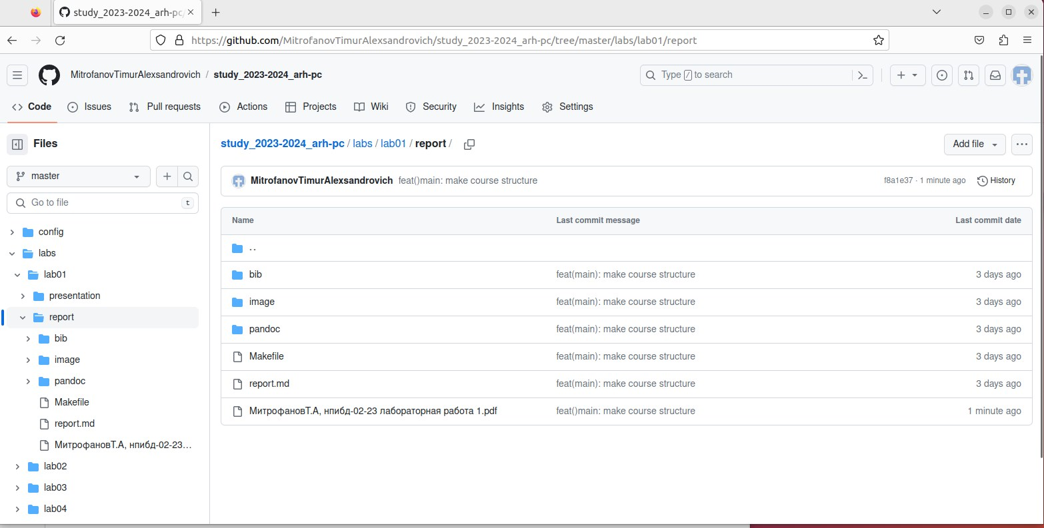

Обсновлённые файлы в на github в каталоге lab1

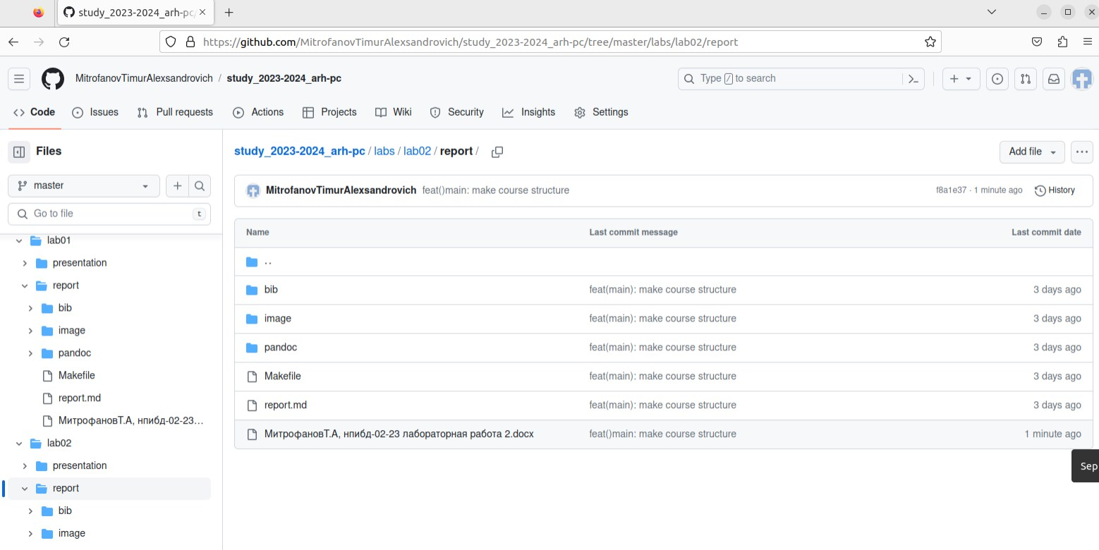

Обсновлённые файлы в на github в каталоге lab2

# 4 Выводы

Сегодня я изучил идеологию и применение средств контроля версий. Приобрёл практические навыки по работе с системой git.